BÁO CÁO BÀI TẬP 2

KIỂM THỬ CẤU TRÚC

***Họ và tên: Lương Thanh Dũng***

***Lớp: K57C-B***

***Msv: 12020999***

Chủ đề: Sinh ca kiểm thử + viết Unit-test cho chương trình giải PT bậc nhất viết bằng Java.

1. Dùng công cụ **Code Visual to Flow Chart** để dựng Diagram cho chương trình:

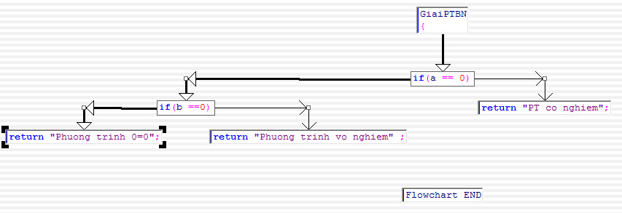

Có 3 đường đi trong chương trình => có 3 bộ (a,b) để kiểm thừ như sau:

|  |  |
| --- | --- |
| a | b |
| 0 | 0 |
| 0 | 2 |
| 1 | 3 |

1. Code chương trình trong Java:

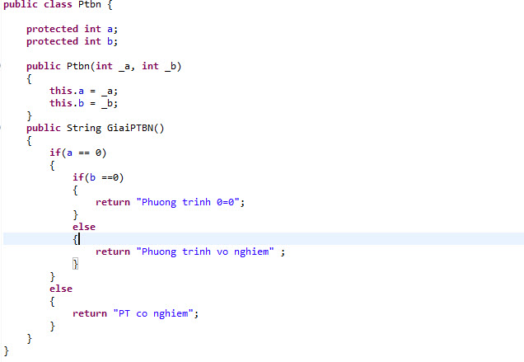

1. Các ca kiểm thử xây dựng được và Unit-test:

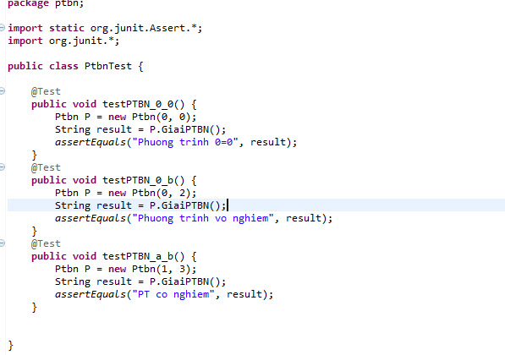

1. Test result:

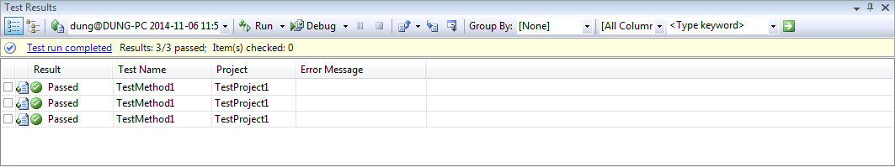

1. Xem test coverage bằng công cụ NCover Bolt for Visual Studio 2008:

